タイトル | 管理番号  8542 |  |  |  | Ｐ  1／3
IT 入門 | 発行年月日  年 月 日
e-leaning受講レポート | 氏名  包 玉婷
日 時  2016/04/19 15:30-18:00 2016/04/20 9:30-11:00 |  | 場所  渋谷事業所６階
受講目的
IT エンジニアとして押さえておくべき、コンピューターのしくみを正しく理解します。
受講内容： コンピューターの仕組み、ハードウェア、オペレーティング システム/ミドルウェア、アプリケーション、コンピューター システム
- コンピュータ
重要だと思ったポイント
  - コンピューターの五大基本装置：入力装置、演算装置、記憶装置、制御装置、出力装置
  - 情報の扱う：アナログデータをデジタル化する（標本化―量子化）
  - 1バイト＝8ビット
  - 補助単位：K, M, G, T, P

- ハードウェア
重要だと思ったポイント
  - マザーボード：CPUやメモリを接続する基盤
規格：ATX（Advanced Technology eXtended）－305mm×244mm
Micro ATX－244mm×244mm
LPX（Low Profile eXtension）―229mm× 330mm
  - BIOS：Basic Input/Output System ハードウェアを制御するプログラム、PC の電源投入と同時に実行される
  - CMOSバットリ：マザーボードに内蔵されている電池
  - CPU：Central Processing Unit (中央演算処理装置)
各装置の処理(演算) やコントロール(制御) をおこなう
  - コア：CPUの半導体回路部分
シングルコアとマルチコア
2つであればデュアルコア (Dual-core)、4つであればクアッドコア (Quad-core)、6つであればヘキサコア (Hexa-core)、8つは伝統的にインテルではオクタルコア (Octal-core)
  - ６４ビットOSは３２ビットCPUに動作不可
  - CPUクーラー：空冷ファン、水冷、サーマルコンパウンド
  - メモリ：半導体による記憶装置
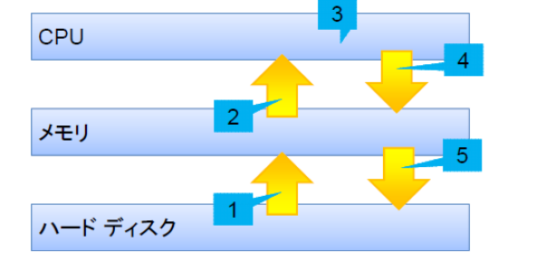
CPU― 人
メモリ―机
ハード ディスク―本棚
  - 記憶装置：HDD, SSD, CD/DVD,フラッシュメモリ
  - RAID: (Redundant Arrays of Independent Disks) 複数のディスクを1 つのディスクとして利用する

Ｐ
2／3
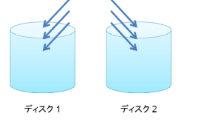
RAID 0: ストライピング,並列でデータを書き込む
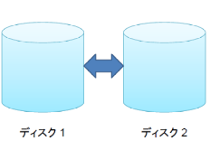
RAID 1：ミラーリング 同じ内容を書き込む （ディスク1とディスク２）
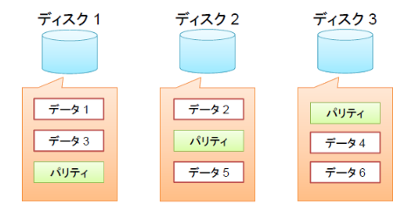
RAID 5：パリティ情報とデータ一緒に書き込み（ディスク３台以上）1 台のディスク障害が起き
てもパリティ情報からデータを復旧することができる

疑問点：
①なぜCMOSバッテリから電源供給を受けると、再起動した後も日時が正しく表示することができますか？
②記憶装置HDD, SSD, CD/DVD,フラッシュメモリそれぞれの特性
③RAID5とRAID１両方情報を復旧することができるが、どのような違いがありますか？

- オペレーティングシステム/ ミドルウェアアプリケーション
重要だと思ったポイント
  - OS：基本ソフトウェアとも呼ばれ、機器(コンピューター)の基本的な機能を実装するソフトウェアWindows, UNIX / Linux, Mac OS
  - オペレーティングシステムのインストール種類：
新規インストール（空のPCにインストール）
アップグレードインストール（バージョンのアップグレード、以前のアプリが引き続き利用できる）
  - OSインストール方法
インストールメディア
無人インストール（応答ファイルに設定がある）
イメージインストール（マスータPCと展開サーバーを利用して、大規模のPCにインストール）
  - 基本操作
GUI（Graphical User Interface）（マウスで、わかりやすい）
CUI（Character User Interface）（コマンドで、起動や操作が早い、専門知識が必要）
  - ミドルウェア：アプリケーションとオペレーティングシステムの真ん中に位置する
代表的な製品：データベース管理システム、Web サーバー

- アプリケーション
重要だと思ったポイント

  - アプリケーションはオペレーティングシステム上に行う
  - 有償ライセンス
ノードロック：特定のPCだけ利用できる
ネットワーク：複数のPC利用できて、同時利用はダメ
CPU：CPUの数でライセンスを購入する

- コンピューターシステム
重要だと思ったポイント

  - システム：要素を関連して、目的を達成する。
  - ２ 層C/S （Client/Sever）システム
小規模

Ｐ
3／3
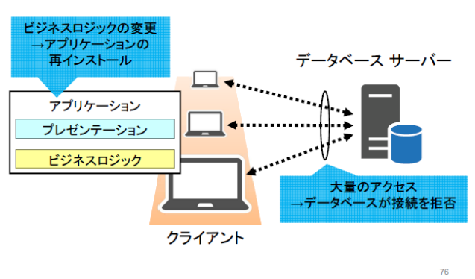
プレゼンテーション：ユザーが使いやすい画面操作
ビジネスロジック：処理ルール （クライアント側に配置し、サーバー側にかかる負荷が減る）
問題点：（１）プレゼンテーションとビジネスロジックのどちらかに変更がある場合、すべてのクライア ントで変更処理を行う
（２）クライアントの数によって、データベースの負荷が大きくなってしまう。

  - 3 層システム
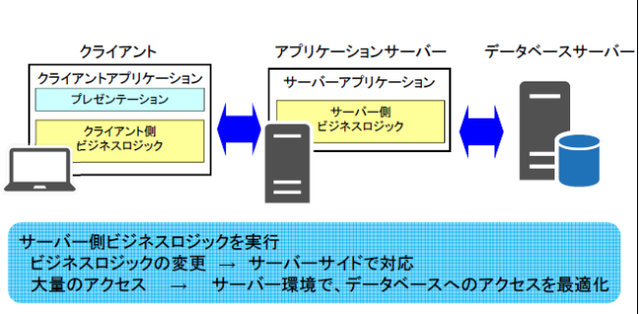
問題：多層システムを利用して、サーバーの台数が増加してしまう。 対策：サーバー仮想化
  - システムの処理形態
集中処理：1台のコンピューターで処理する
分散処理：複数のコンピューターで処理する
水平機能分散型：同等の機能 垂直機能分散型：従属関係
  - システムの利用形態
対話型処理：システム（コンピューター）に対する命令（処理）の依頼を逐一おこなう。
リアルタイム処理：状況の変化に即時に対応する形式
バッチ処理：蓄積されたデータを一定の間隔で処理していく形式
  - バックアップ
フルバックアップ
増分バックアップ：増えた分をバックアップするということです
差分バックアップ：初回バックアップとの「差」をバックアップします。
  - セキュリティ機能：パスワード認証、アクセス制御、暗号化、デジタル署名
  - パッケージとシステム開発
パッケージ：汎用的なシステム システム開発：専用システム

受 講した感想

講義の内容は充実しています。これらの知識を勉強して、ITの基礎を身につけています。６０％の内容が過去学んだことがあります。全体的に理解できます。

